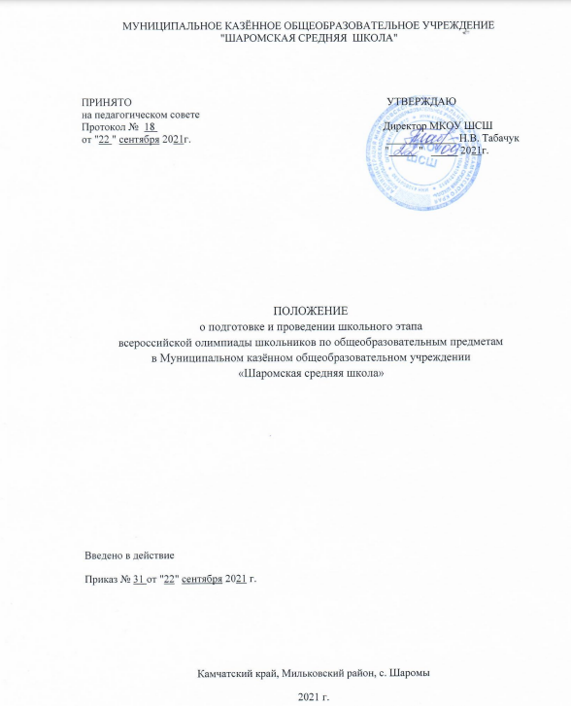

I. Общие положения
1.1. Положение о подготовке и проведении школьного этапа всероссийской олимпиады школьников по общеобразовательным предметам в Муниципальном казённом общеобразовательном учреждении «Шаромская средняя школа» (далее - Положение) разработано в соответствии с приказом Министерства образования и науки Российской Федерации №1252 от 18 ноября 2013 г., «Об утверждении Порядка проведения всероссийской олимпиады школьников», Приказом Министерства образования и науки Российской Федерации № 1488 от 17декабря 2015 г., «О внесении изменений в Порядок проведения всероссийской олимпиады школьников, утверждённый приказом Министерства образования и науки Российской Федерации от 18 ноября 2013 г. № 1252», на основании приказа Министерства Просвещения Российской Федерации № 678 от 27 ноября 2020 г., «Об утверждении Порядка проведения всероссийской олимпиады школьников», Приказа Министерства образования Камчатского края № 787 от 02.09.2021 «О проведении всероссийской олимпиады школьников в Камчатском крае в 2021/2022 учебном году».
1.2.Положение определяет порядок организации и проведения школьного этапа всероссийской олимпиады школьников по общеобразовательным предметам (далее – Олимпиада).
1.3. Организатором школьного этапа Олимпиады является Муниципальное казённое общеобразовательное учреждение «Шаромская средняя школа» (далее - Школа).
1.4. Олимпиада проводится в целях выявления у учащихся творческих способностей и развития интереса к научно-исследовательской деятельности, пропаганды научных знаний, создания необходимых условий для поддержки одаренных детей, отбора лиц, проявивших выдающиеся способности для участия в муниципальном этапе всероссийской олимпиады школьников по общеобразовательным предметам.
1.5. Олимпиада проводится на территории Школы.
1.6.При проведении олимпиады в период пандемии COVID-19 каждому участнику предоставляется отдельное рабочее место, оборудованное с учетом требований к проведению школьного этапа Олимпиады.
1.7. Рабочим языком проведения Олимпиады является русский язык.
1.8. В Олимпиаде принимают участие на добровольной основе учащиеся Школы, изучающие основные общеобразовательные программы основного общего и среднего общего образования.
1.9. Взимание платы за участие в Олимпиаде не допускается.
1.10. Методическое обеспечение школьного этапа Олимпиады осуществляют муниципальным организатором этапа Олимпиады по каждому общеобразовательному предмету.
1.11. Школьный этап Олимпиады проводится по заданиям, разработанным для учащихся 5–11 классов по следующим общеобразовательным предметам: математика, русский, литература, иностранный язык (английский), информатика и ИКТ, физика, химия, биология, география, история, обществознание, право, технология, основы безопасности жизнедеятельности.
1.12. Участники Олимпиады вправе выполнять олимпиадные задания, разработанные для более старших классов по отношению к тем, в которых они проходят обучение (необходимо письменное согласие родителей (законных представителей) участника). В случае прохождения на последующие этапы Олимпиады данные участники выполняют олимпиадные задания, разработанные для класса, который они выбрали на школьном этапе Олимпиады.
1.13. Олимпиада, в зависимости от методических рекомендаций и эпидемиологической обстановки, может проводиться с использованием информационно- коммуникационных технологий (далее ИКТ). В случаях проведения школьного этапа олимпиады с использованием ИКТ порядок проведения определяется с учетом технических возможностей организатора и площадки проведения (пропускная способность канала Интернет, наличие соответствующего информационного ресурса, личных кабинетов участников и пр.).
1.14. Сроки проведения Олимпиады:
школьный этап проводится в период – 2-3-я неделя сентября по 2-ю неделю ноября. Конкретные сроки проведения школьного этапа Олимпиады по каждому общеобразовательному предмету устанавливаются приказом Управления образования администрации Мильковского муниципального района (далее – УО).
1.15. Участники школьного (муниципального) этапа Олимпиады, набравшие наибольшее количество баллов, признаются победителями или призёрами школьного этапа Олимпиады при условии, что количество набранных ими баллов превышает половину максимально возможных баллов, процент выполнения работ, а именно:
- победители от 75 до 100 %;
- призёры от 50 до 74 %.

II.Порядок проведения Олимпиады
  - Для проведения школьного этапа Олимпиады назначается организатор (заместитель директора по учебно-воспитательной работе).
  - До начала Олимпиады организатор осуществляет сбор и хранение заявлений от родителей (законных представителей) учащихся, заявивших о своем участии в Олимпиаде, об ознакомлении с Положением и о согласии на публикацию результатов по каждому общеобразовательному предмету на своём официальном сайте в информационно-телекоммуникационной сети Интернет с указанием фамилии, инициалов, класса, наименования субъекта Российской Федерации, количества баллов, набранных при выполнении заданий (далее – сведения об участниках).
  - Организатор, получивший материалы (в электронном либо распечатанном виде) несёт персональную ответственность за информационную безопасность переданных ему комплектов олимпиадных заданий.
  - Организатор школьного этапа Олимпиады:
- несёт ответственность за жизнь и здоровье участников Олимпиады во время проведения школьного этапа Олимпиады;
- формирует жюри школьного этапа Олимпиады по каждому общеобразовательному предмету и утверждает их состав;
- назначает организаторов в аудитории проведения олимпиады по каждому общеобразовательному предмету;
- заблаговременно информирует учащихся и о сроках и местах проведения школьного этапа Олимпиады по каждому общеобразовательному предмету;
- проводит регистрацию участников в день проведения Олимпиады по каждому общеобразовательному предмету;
- до начала Олимпиады проводит инструктаж, включающий правила проведения Олимпиады по каждому общеобразовательному предмету (продолжительность выполнения олимпиадных заданий, оформление выполненных олимпиадных работ, порядок подачи и рассмотрения апелляций о несогласии с выставленными баллами, об основаниях для удаления с Олимпиады, а также времени и месте ознакомления с результатами олимпиады);
- осуществляет кодирование (обезличивание) и декодирование работ участников олимпиады;
- обеспечивает своевременную передачу работ членам жюри для проверки;
- осуществляет хранение работ участников школьного этапа олимпиады в течение двух недель;
- информирует участников о результатах Олимпиады не позднее 3 календарных дней после выполнения олимпиадной работы;
- утверждает результаты школьного этапа Олимпиады по каждому общеобразовательному предмету;
- осуществляет по запросу участника олимпиады показ выполненных им олимпиадных заданий;
- формирует состав апелляционной комиссии;
- принимает заявления на апелляцию от участников олимпиады (заявление на апелляцию работы подается лично участником олимпиады);
- организует проведение апелляций не позднее 10 дней после окончания испытаний по общеобразовательному предмету;
- формирует итоговый протокол результатов и формирует рейтинг победителей и призёров школьного этапа Олимпиады;
- предоставляет кандидатов в муниципальные предметно-методические комиссии по каждому общеобразовательному предмету.

Ш. Порядок проверки олимпиадных работ и апелляции по результатам
1.Состав жюри олимпиады формируется из числа педагогических работников, руководящих работников Школы.
2.Число членов жюри Олимпиады составляет не менее 3 человек (в жюри входят председатель и члены жюри).
3. Жюри школьного этапа олимпиады:
- осуществляет проверку и оценивание выполненных олимпиадных работ в соответствии с предоставленными критериями и методикой оценивания выполненных олимпиадных заданий;
- определяет победителей и призёров олимпиады;
- направляет организатору школьного этапа олимпиады протокол жюри (в протоколе фиксируется количество баллов по каждому заданию, а также общая сумма баллов участника), подписанный председателем и членами жюри, по соответствующему общеобразовательному предмету с результатами Олимпиады.
4.В случае, когда у участника оказывается количество баллов такое же, как и у следующих за ним в итоговой таблице, решение по данному участнику и всем участникам, имеющим равное с ним количество баллов, определяется следующим образом:
- все участники признаются призёрами, если набранные ими баллы больше половины максимально возможных;
- все участники не признаются призёрами, если набранные ими баллы не превышают половины максимально возможных;
- призёрами школьного этапа Олимпиады признаются все участники школьного этапа Олимпиады, следующие в итоговой таблице за победителями.
5. В случаи проведения процедуры апелляции, жюри Олимпиады вносят изменения в рейтинговую таблицу результатов участников олимпиады.
6.Апелляционная комиссия не рассматривает апелляции по вопросам содержания и структуры олимпиадных заданий, критериев и методики оценивания их выполнения. Черновики при проведении апелляции не рассматриваются.

